**BÍ THƯ HUYỆN ỦY MƯỜNG CHÀ THĂM VÀ LÀM VIỆC**

**TẠI TRƯỜNG PTDTBT THCS SA LÔNG**

Sáng ngày 11/4/2025, Trường PTDTBT THCS Sa Lông vinh dự được đón tiếp đoàn công tác của Huyện uỷ do đồng chí Trịnh Hoàng Thắng, Tỉnh ủy viên, Bí thư Huyện ủy làm trưởng đoàn; cùng các đồng chí lãnh đạo thường trực UBND huyện, lãnh đạo các phòng, ban chuyên môn của huyện đến thăm và làm việc tại nhà trường.

Năm học 2024-2025 Trường PTDTBT THCS Sa Lông có quy mô 10 lớp, với 329 học sinh, 171 học sinh ở bán trú. Trường đứng chân trên địa bàn xã khó khăn, 100% học sinh người DTTS, Hơn 50% học sinh thuộc hộ nghèo. Trong nhiều năm qua tập thể cán bộ, giáo viên, nhân viên và học sinh nhà trường luôn nỗ lực, cố gắng, quyết tâm hoàn thành nhiệm vụ được giáo; cùng với sự đồng thuận của chính quyền địa phương, nhân dân, phụ huynh trường đã hoàn thành và đạt được các thành tích đáng khích lệ như nhiều năm là tập thể lao động xuất sắc được UBND huyện tặng giấy khen, vinh dự nhận Bằng khen; cờ của UBND tỉnh; Thủ tướng chính phủ tặng bằng khen. Trường đã đạt kiểm định chất lượng mức độ 2 và trường chuẩn Quốc gia mức độ 1; duy trì các mục tiêu chuẩn phổ cập mức độ 3.

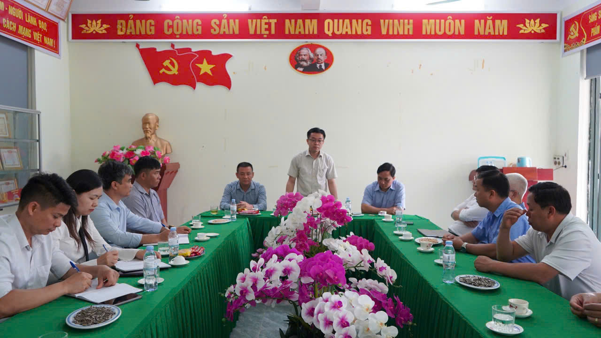

*Hình ảnh: Đồng chí Trịnh Hoàng Thắng phát biểu chỉ đạo tại buổi làm việc*

Trong khuôn khổ chuyến công tác, đồng chí Trịnh Hoàng Thắng cùng đoàn công tác đã đến thăm các lớp học, khu bán trú nơi học sinh ăn ở và sinh hoạt. Tại đây, đồng chí đã ân cần hỏi thăm điều kiện học tập, sinh hoạt của học sinh và động viên các em nỗ lực vươn lên trong học tập. Ban giám hiệu nhà trường đã báo cáo khái quát về tình hình dạy học, công tác chăm sóc học sinh bán trú và các hoạt động nổi bật trong năm học vừa qua. Đồng thời, nêu một số khó khăn về cơ sở vật chất, đặc biệt là nguy cơ sạt lở đất đe dọa đến sự an toàn của học sinh và cán bộ giáo viên.

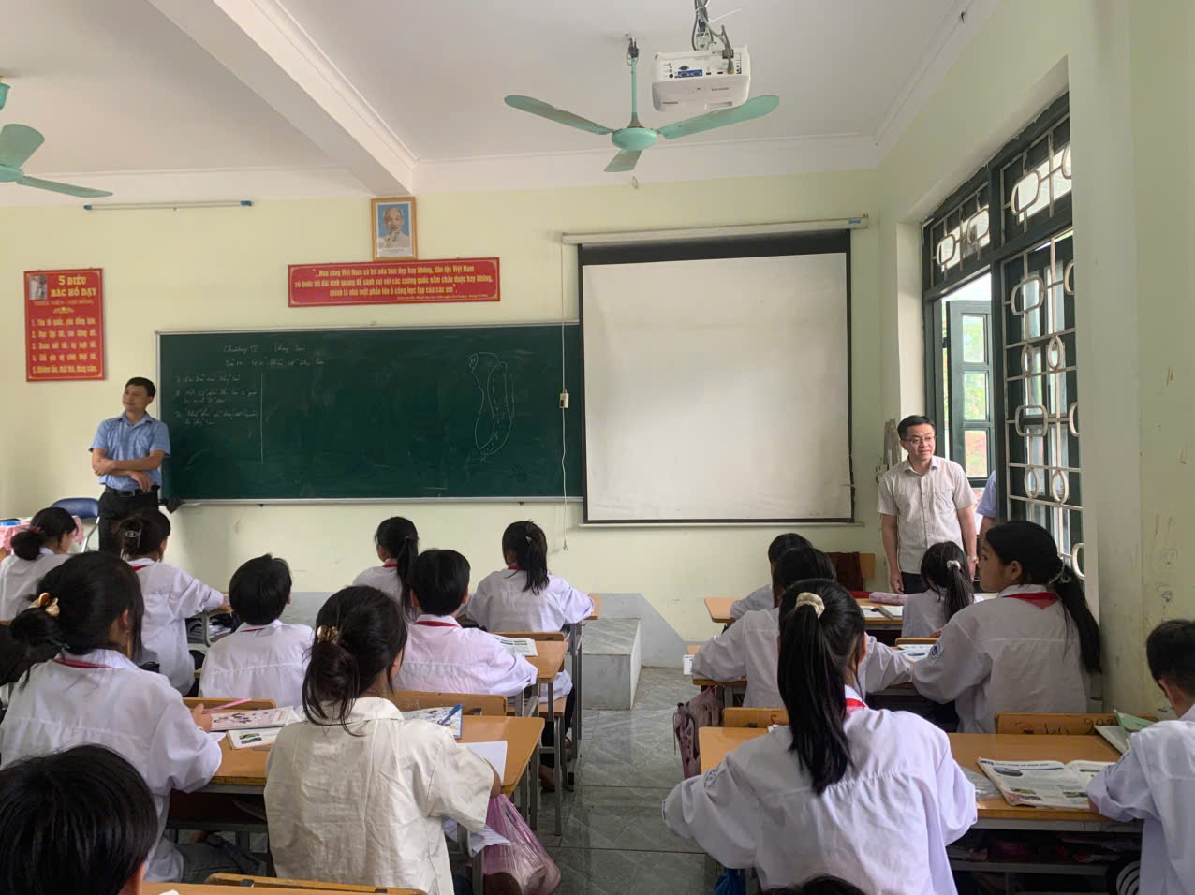

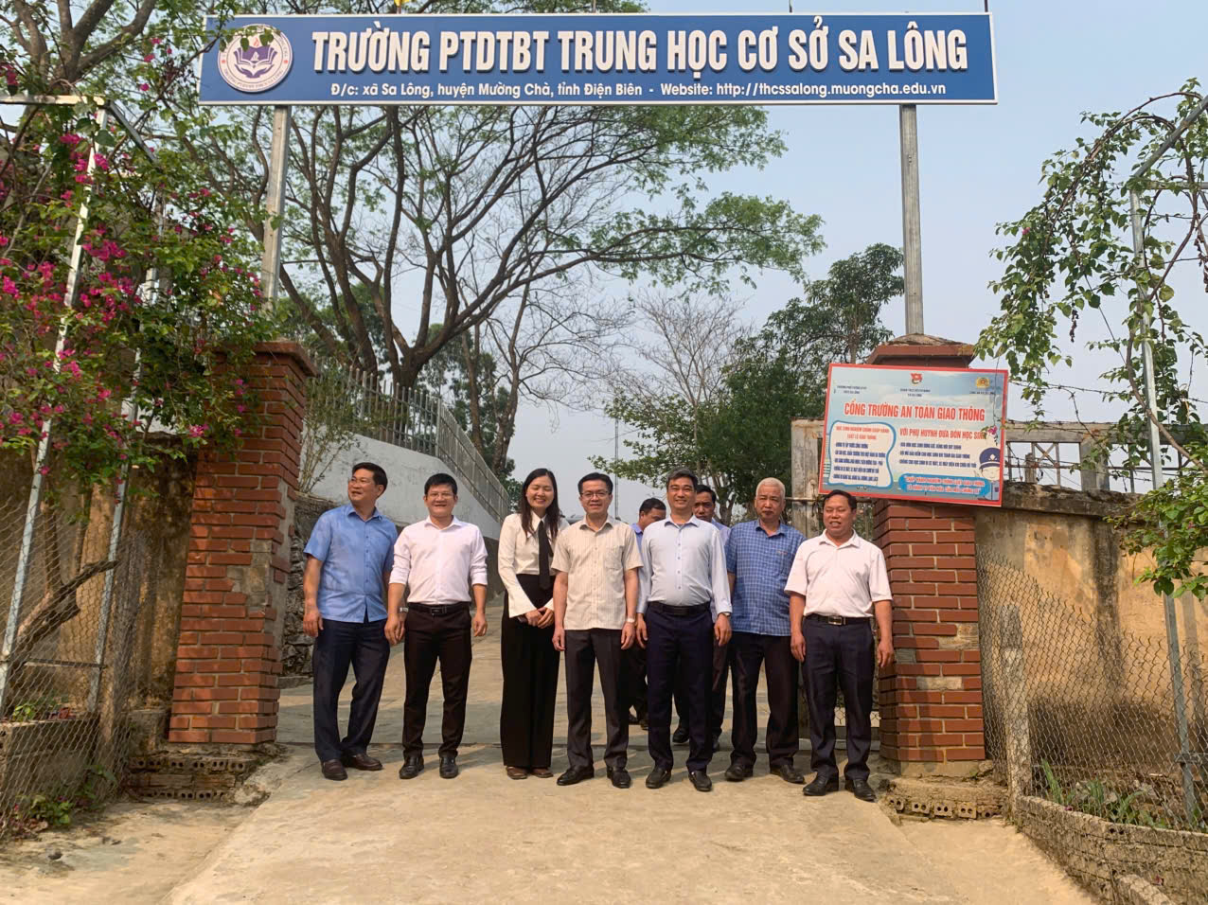

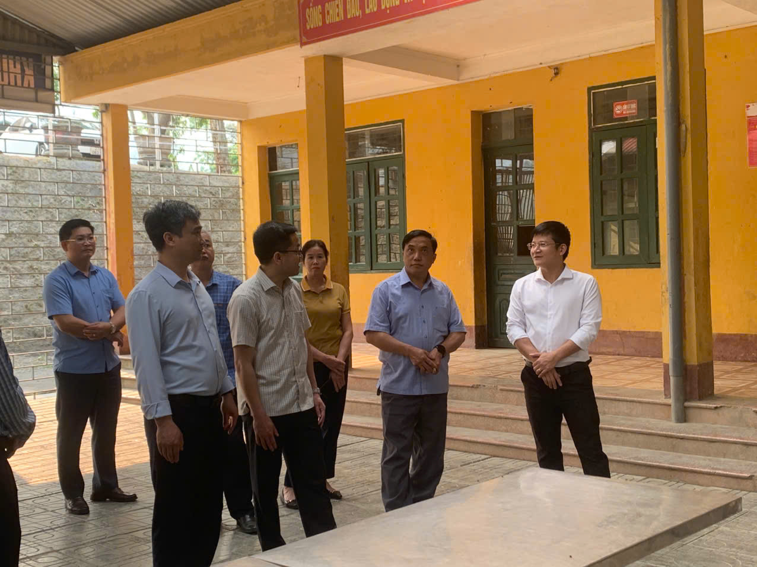

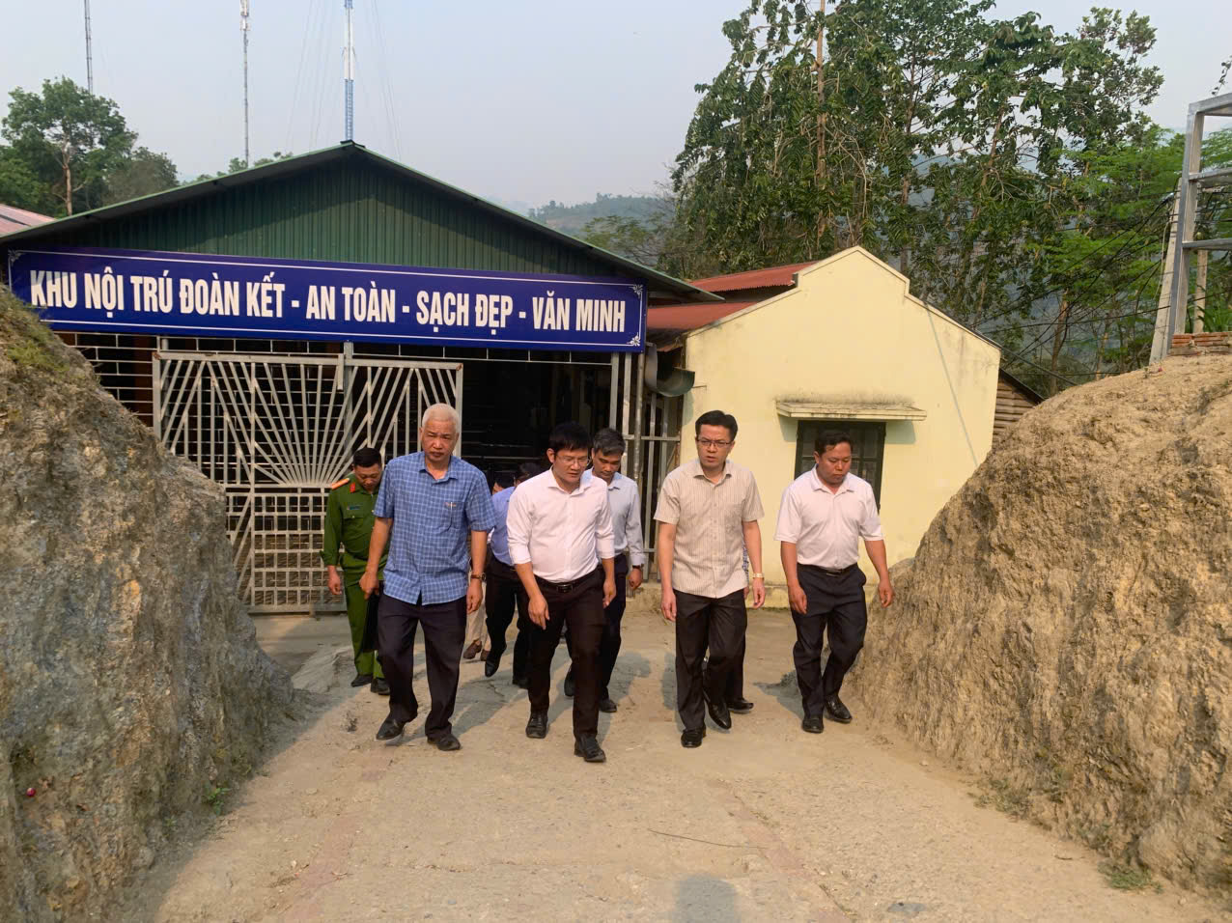

*Hình ảnh: Đồng chí Trịnh Hoàng Thắng cùng đoàn công tác thăm trường, lớp học và khu bán trú nhà trường*.

Trước thực trạng khó khăn về cơ sở vật chất, đặc biệt là nguy cơ sạt lở đất đe dọa đến sự an toàn của học sinh và cán bộ giáo viên, đồng chí Bí thư Huyện uỷ đã chỉ đạo UBND xã Sa Lông cần có phương án hỗ trợ, di dời khẩn cấp các hộ dân bị ảnh hưởng đến nơi an toàn. Đối với nhà trường, đồng chí yêu cầu Ban giám hiệu phải thường xuyên theo dõi tình hình sạt lở, chủ động nắm bắt diễn biến và kịp thời báo cáo UBND xã cũng như Phòng Giáo dục và Đào tạo. Đồng thời, nhà trường cần xây dựng phương án di dời lớp học khỏi khu vực có nguy cơ cao, đặc biệt trong điều kiện thời tiết xấu như mưa lớn, gió mạnh.

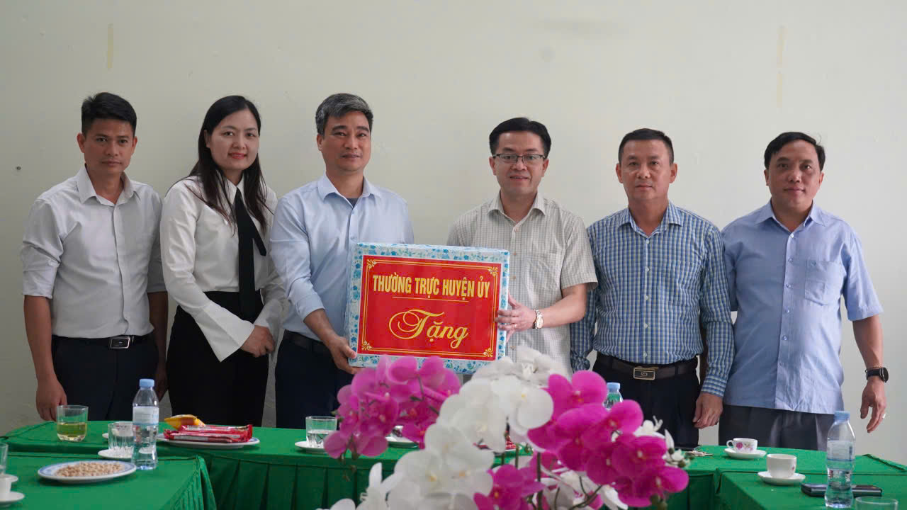

*Hình ảnh: Đồng chí Bí thư Huyện uỷ tặng quà cho nhà trường*

Đồng chí Bí thư Huyện uỷ mong muốn tập thể sư phạm nhà trường luôn phát huy tinh thần đoàn kết, sẵn sàng vượt qua mọi khó khăn, hoàn thành tốt mọi nhiệm vụ được giao. Đồng chí cũng mong muốn các em học sinh của nhà trường luôn chăm ngoan, tự giác học hỏi để mai này trở thành những công dân có ích, góp phần xây dựng và phát triển quê hương, đất nước.

Chuyến thăm và làm việc của đồng chí Bí thư Huyện ủy và đoàn công tác không chỉ là sự quan tâm sâu sắc của lãnh đạo huyện đối với sự nghiệp giáo dục huyện nhà nói chung, mà còn là nguồn cổ vũ, động viên to lớn để thầy và trò trường PTDTBT THCS Sa Lông nói riêng tiếp tục cố gắng, vượt qua khó khăn, hoàn thành tốt nhiệm vụ năm học 2024–2025.